ГБОУ «Камско-Устьинская кадетская школа-интернат имени

Героя Советского Союза Чиркова МихаилаАлексеевича»
«Утверждаю»«Согласовано» «Утверждаю»
Директор КШИ Зам.дир. по В.Р __________Киселёв А.Н. _______ С.А.Ахмадиева«____» ________ 2020 г


Программа деятельности отряда юных инспекторов движения

Содержание
- Паспорт программы
- Пояснительная записка
- Цель программы
- Задачи
- Основные цели создания и деятельности отрядов ЮИД
- Основные задачи, решаемые в процессе работы отряда ЮИД
- Нормативно правовая база программы
- Методическое обеспечение программы
- Основные направления работы отряда юных инспекторов движения являются
- Юный инспектор движения обязан
- Юный инспектор движения имеет право
- Деятельность отряда юных инспекторов движения осуществляется в следующих направлениях
- Работа с родителями
- Условия реализации программы
- Положение об отрядах юных инспекторов движения
- Календарно - тематическое планирование занятий кружка «Светофор» (первый год обучения)
- Календарно - тематическое планирование занятий кружка «Светофор» (второй год обучения)
- Требования к уровню подготовленности выпускников отряда ЮИД
- Диагностические материалы по теоретической части курса ПДД.
- Словарь дорожных понятий и терминов.
- Подвижные игры по правилам дорожного движения
- Список литературы

Паспорт Программы
Наименование программы | Программа деятельности отряда юных инспекторов дорожного движения «Светофор».
Основание для разработки программы | В условиях все более интенсивного дорожного движения увеличивается число дорожно-транспортных происшествий с участием несовершеннолетних, основными причинами которых является недисциплинированность учащихся, незнание ими правил дорожного движения или несоблюдение их.
Авторы программы | Компаненко Татьяна Азизовна  Акулова Роза Раиновна
Юридический адрес учреждения | 422826  РТ Камско-Устьинский район пгт Куйбышевский Затон  Ул Куйбышева 4
Телефон | 88437725086
Цель программы | Привлечь учащихся к активной работе по пропаганде Правил дорожного движения
Задачи программы | 1. Предоставить обучающимся базовое образование в рамках государственных стандартов.  2. Сформировать у обучающихся устойчивые знания и навыки соблюдения и выполнения Правил дорожного движения.  3. Применять современные формы и методы обучения, инновационные технологии, направленные на предупреждение несчастных случаев на улицах и дорогах.
Сроки реализации программы | 2 года
Место проведения | ГБОУ «Камско-Устьинская кадетская школа-интернат имени  Героя Советского Союза Чиркова Михаила Алексеевича»
Контроль за реализацией программы | Контроль осуществляется один раз в четверть в соответствии с планом школьного мониторинга
Ожидаемые результаты | Сокращение количества ДТП с участием обучающихся.  Увеличение количества обучающихся, входящих в состав отряда ЮИДД .  Повышение уровня теоретических знаний по ПДД  Освещение результатов деятельности в школьных СМИ, группа вк, инстагрмм (постоянно действующий уголок безопасности дорожного движения).

Пояснительная записка
Последнее время наблюдается тенденция роста числа детей и подростков, которые являются причиной дорожно-транспортного происшествия. Решением этой проблемы занимаются различные ведомства, в том числе значительная роль отводится образовательным учреждениям.
Ежегодно в России на дорогах гибнутдети. В условиях все более интенсивного дорожного движения увеличивается число дорожно-транспортных происшествий с участием несовершеннолетних, основными причинами которых является недисциплинированность учащихся, незнание ими правил дорожного движения или несоблюдения их.
Эти данные показывают, насколько важной является проблема подготовки детей к безопасному участию в дорожно-транспортной среде. Только грамотное поведение юных пешеходов может служить гарантией их безопасности на дорогах.
Решение такой приоритетной задачи школы, как охрана здоровья детей, предполагает формирование у обучающихся устойчивых знаний и навыков безопасного поведения на дорогах и улицах с помощью изучения Правил дорожного движения, их практической отработки в урочной и внеурочной деятельности.
Наряду с основным курсом обучения учащихся правилам дорожного движения в образовательных учреждениях (на тематических классных часах) большое значение имеет деятельность детских объединений в этом направлении, например, отрядов «Юных инспекторов дорожного движения». В настоящее время их потенциал остается до конца нереализованным.
Чем разнообразнее формы работы учителя по обучению детей правилам дорожного движения и поведения на дороге, тем активнее эти правила будут входить в привычку каждого ребенка.
Активная, систематическая работа по формированию позитивного отношения детей и подростков к необходимости соблюдения правил дорожного движения проводится ГИБДД. Инспектора дорожного движения систематически встречаются с учителями и учениками школы, проводят разъяснительную работу, организуют занятия по правилам дорожного движения. Итогом данной работы являются внутришкольные и районные конкурсы отрядов ЮИДД «Безопасное колесо»
В процессе обучения рекомендуется демонстрировать документальные и научно-популярные фильмы на тему «Безопасность дорожного движения», проводить экскурсии, КВН, викторины, конкурсы, соревнования по безопасности движения велосипедистов.
Цель программы: привлечь учащихся к активной работе по пропаганде Правил дорожного движения
- школьные и районные соревнования «Безопасное колесо»
- выпуск «Уголка безопасности»
- выступление агитбригад.
Задачи:
1. Предоставить обучающим базовое образование а рамках государственных стандартов.
2. Сформировать у обучающихся устойчивые знания и навыки соблюдения и выполнения Правил дорожного движения.
3. Применять современные формы и методы обучения, инновационные технологии, направленные на предупреждение несчастных случаев на улицах и дорогах.

Основные цели создания и деятельности отрядов ЮИД:

1. Активное содействие школе в воспитании подрастающего поколения.
2. Воспитание коллективизма, дисциплинированности, ответственности за свои поступки.
3. Широкое привлечение школьников к пропаганде правил безопасного поведения на дорогах.
4. ориентация школьников на профессии, необходимые в органах внутренних дел.

Основные задачи,
решаемые в процессе работы отряда ЮИД:

1. Углубленное изучение Правил дорожного движения.
2. Овладение навыками проведения работы по пропаганде Правил дорожного движения.
3. Овладение практическими методами предупреждения детского дорожно-транспортного травматизма.
4. Овладение практическими навыками оказания доврачебной помощи пострадавшим при дорожно-транспортном происшествии.
5. Овладение техническими знаниями.
6. Организация работы с юными велосипедистами.
7. Организация массовых мероприятий по пропаганде ПДД в школе, дошкольной группе.
8. Участие в конусах и соревнованиях

Нормативно правовая база программы
- Закон РФ «О безопасности дорожного движения»
- Конвенция о правах ребенка (1989 г.)
- Конституция РФ (1993 г.)
- Правила дорожного движения. Российской Федерации – Москва, Издательский Дом Третий Рим, 2001 г.
Методическое обеспечение программы
1.CD- диск «Правила дорожного движения для школьников». Теория и практика поведения на дороге. Тесты.
2.CD- диск «Школа Смешариков». Игра на диске по правилам дорожного движения.
3. Методические рекомендации: формирование у детей и подростков навыков безопасного поведения на улицах и дорогах. Для педагогов учреждений дополнительного образования. Москва, 2007.
4. Методические рекомендации: формирование у детей и подростков навыков безопасного поведения на улицах и дорогах. Для педагогов общеобразовательных учреждений. Москва, 2007.
5. Тесты по ПДД для учащихся старших классов. Москва «Центр Пропаганды», 2007.

Основные направления работы
отряда юных инспекторов движения являются:
1. Совместная работа ОУ с отделом ГИБДД
1.1 Встреча сотрудников ОГИБДД на классных часах.
1.2. Встреча сотрудников ОГИБДД с родителями обучающихся.

2. Организация работы отряда ЮИДД
2.1. План работы отряда ЮИДД
2.2. Выборы командира отряда. Распределение обязанностей. Оформление уголка отряда.
2.3. Помощь вновь прибывшим ребятам в составлении маршрутов «Школа – дом».
2.4. Проведение конкурса рисунков и плакатов «Дорога безопасности».
2.5. Проведение зачетов на знание ПДД
2.6. Викторина «Знатоки ПДД»
2.7. Участие в конкурсе отрядов ЮИД «Безопасное колесо».

3. Работа с родителями (включенность родителей в реализацию программы)
3.1. Проведение родительских собраний по тематике ПДД
3.2. Составление и распространение памяток ребенок и дорога
3.3. Привлечение специалистов из числа родителей для проведения мероприятий информационного характера
3.4. Совместные праздники, конкурсы

4. Методическая работа
4.1. Создание методической копилки инноваций педагогов школы; разработки мероприятий, тематических вечеров, праздников, памяток, контрольно-диагностических материалов.
4.2. Консультации для классных руководителей по проведению классных часов по следующим темам: «Маршрут школа - дом»; «Дорожные знаки»; «Дорожная разметка»; «Сигналы светофора»; «Проезд перекрестков»

5. Закрепление знаний по ПДД
5.1. Оформление маршрутных листов «Школа – дом»;
5.2. Конкурс рисунков и стенгазет «Как вести себя на дороге»;
5.3. Игра «Безопасное колесо»;
5.4. Проведение уроков по ПДД

Юный инспектор движения обязан:

1. Дорожить честью, званием юного инспектора движения.
2. Изучить правила дорожного движения и быть примером в их соблюдении.
3. Вести разъяснительную работу среди сверстников и детей младшего возраста по пропаганде правил безопасного поведения на дорогах.
4. Участвовать в предупреждении нарушений детьми Правил дорожного движения.
5. Укреплять своё здоровье – систематически заниматься физической культурой и спортом.

Юный инспектор движения имеет право:

1. Участвовать в обсуждении всех вопросов, относящихся к деятельности отряда, и вносить соответствующие предложения.
2. Овладевать знаниями, умениями и навыками, методикой и практикой работы по профилактике детского дорожно-транспортного травматизма.
3. Обращаться за помощью и консультацией по вопросам безопасности движения в Государственную инспекцию безопасности дорожного движения.
4. Участвовать под руководством инспекторов ГИБДД в патрулировании улиц поселка.

Деятельность отряда юных инспекторов движения
осуществляется в следующих направлениях:

Информационная деятельность
1. Создание стендов «ЮИД в действии»
2. Выпуск бюллетеней, стенгазет, брошюр «Уголок безопасности»

Основу пропагандистской деятельности составляет:
1. Организация разъяснительной работы по безопасности дорожного движения, проведение бесед, викторин, игр, экскурсий, соревнований, конкурсов, тематических утренников.
2. Проведение бесед, викторин, игр, экскурсий, соревнований, конкурсов, КВН, тематических утренников, праздников, постановка спектаклей,
3. Участие в создании и использовании наглядной агитации и методической базы для изучения ПДД.

Шефская деятельность:
- Организации среди школьников конкурсов рисунков по теме безопасности дорожного движения.
- Разучивание песен и стихов.

Работа с родителями
Цель:
Поддерживать у родителей обучающихся устойчивый интерес к безопасности и здоровью детей как участников дорожного движения
- Общешкольные родительские собрания
- Индивидуальная работа (встречи, беседы)
- Внеклассные мероприятия «За безопасность всей семьей»

Положение
об отрядах юных инспекторов движения
1. Общие положения
Отряды юных инспекторов движения – добровольные объединения школьников, которые создаются с целью воспитания у них гражданственности, высокой обшей культуры, профессиональной ориентации, широкого привлечения их к организации пропаганды безопасного поведения на дорогах среди детей младшего возраста.
Основными задачами отрядов юных инспекторов движения являются:
· активное содействие школе в воспитании учащихся, выработке у школьников активной жизненной позиции.
· изучение правил, безопасного поведения на дорогах, овладение навыками проведения работы по пропаганде Правил дорожного движения и организация этой работы среди детей.
· овладение умениями оказания первой помощи пострадавшим при дорожно-транспортных происшествиях.
Отряд юных инспекторов движения создается из числа школьников в общеобразовательной школе.

2. Основные направления работы юных инспекторов движения
1. Воспитание у членов отряда ЮИД преданности своей Родине на героических, боевых и трудовых традициях милиции, формирование у них правосознания, гуманного отношения к людям, чувства товарищества.

2. Углубленное изучение Правил дорожного движения, овладение методами предупреждения детского дорожно-транспортного травматизма и навыками оказания первой помощи пострадавшим при дорожно-транспортных происшествиях, знакомство с оперативно-техническими средствами регулирования дорожною движения.

3. Проведение массово-разъяснительной работы по пропаганде Правил дорожного движения в школе.

4. Участие в смотрах и слетах ЮИД, конкурсах, организация деятельности школьных площадок безопасности движения.
5. Организация работы с юными велосипедистами.

3. Структура и организация работы отрядов юных инспекторов движения.
Членами отрядов юных инспекторов движения могут быть учащиеся в возрасте от 7 -16 лет, изъявившие желание активно участвовать в работе отряда ЮИД.
Отряд создается при наличии не менее 10 человек.

Прием в члены отряда юных инспекторов движения производится на основе самовыдвижения.
4. Обязанности и права юного инспектора движения
Юный инспектор движения обязан:
· Дорожить честью, званием юного инспектора движения, активно участвовать в делах отряда, своевременно и точно выполнять задания командира отряда.
· Изучать Правила дорожного движения и быть примеров в их исполнении.
· Вести разъяснительную работу среди сверстников и детей младшего возраста по пропаганде Правил дорожного движения.
· Всемерно беречь и укреплять общественный правопорядок, участвовать в предупреждении нарушений детьми Правил дорожного движения.
· Укреплять здоровье, систематически заниматься физической культурой и спортом.

5. Юный инспектор движения имеет право:
· Участвовать в обсуждении всех вопросов, относящихся к деятельности отряда, и вносить соответствующие предложения.
· Обращаться за помощью и консультацией по вопросам безопасности дорожного движения и общественного правопорядка в местные органы полициии ГБДД.
· Участвовать в патрулировании на улицах поселка, в районе школы по соблюдению Правил дорожного движения, организации разумного досуга детей и подростков.
· Юный инспектор движения может награждаться за активную работу в отряде грамотами, направляться на районные, областные слеты юных инспекторов движения.

Календарно- тематическое планирование
занятий кружка «Светофор»
(первый год обучения)

№  п.п | Теоретическая часть | Практическая часть
1 | Вводное занятие. Инструктаж по технике безопасности на занятиях кружка ЮИД в течение года. | Решение тестов
2 | Основные понятия и термины | Рисование знаков
3 | Права, обязанности и ответственность участников дорожного движения | Занятие на переходе
4 | Дорожные знаки и дополнительные средства информации | Выпуск листовок, памяток
5 | Правила движения пешехода | Разборка и сборка велосипеда
6 | Правила движения велосипедиста, мопедиста | Обновление информации школьного уголка по ПДД
7 | Некоторые технические требования к велосипеду и мопеду | Наложение повязки; оказание ПМП, наложение жгута
8 | Оказание первой медицинской помощи
Календарно- тематическое планирование
занятий кружка «Светофор»
(второй год обучения)

№  п.п | Теоретическая часть | Практическая часть
1 | Обязанности водителей и пешеходов | Наложение повязок различных видов
2 | Права и обязанности пассажиров. | Оказание ПМП- ИВЛ «рот в рот»
3 | Решение задач по билетам ГИБДД, | Патрулирование на улицах поселка
4 | Автомобильная аптечка. Её назначение.  Практическое занятие с использованием знания автомобильной аптечки | Применение звуковых и световых сигналов.
5 | ПДД для велосипедиста. Т/б при езде на велосипеде.
6 | Дорожная разметка
Список литературы

- Бурьян В.М. Классные часы по ПДД – М.:ТЦ Сфера, 2004.- 64 с.
- Дмитрук В.П. Правила дорожного движения для школьников. - Ростов н/Д: Феникс, 2005. – 160 с.
- «Добрая дорога детства» 2003-2005 гг
- Жук Л.И. Защитим детство. - Оригинал маркет. 2001.- 127 с.
- Извекова Н.А . Правила дорожного движения для детей. - М.: ТЦ Сфера, 2005. - 6 с.
- Кузьмина Т.А. Шумилова В.В. Профилактика детского дорожно-транспортного травматизма. Система работы в образовательном учреждении – Волгоград. «Учитель» - 2006


Безопасный маршрут "Дом-школа-дом"

Памятка для родителей

Уважаемы родители !
Просим вас составить безопасный маршрут движения школьника
«дом-школа-дом».

ЦЕЛЬ: повышение безопасности движения ребенка в школу и обратно, обучение ребенка ориентироваться в дорожных ситуациях на пути движения в школу и из школы.

Цель маршрута «дом-школа-дом»:

а) повысить безопасность движения ребенка в школу и обратно;

б) обучить ребенка ориентироваться в дорожных ситуациях на пути движения в школу и из школы;

Составление Маршрута «ДОМ-ШКОЛА-ДОМ»

Готовя ребенка самостоятельно ходить в школу, для снижения риска детского травматизма и предупреждения опасных ситуаций, ВЫ должны:
-Провести разговор с ребёнком по безопасному поведению на улице.
-Обойти с ребенком все близлежащие улицы, отмечая опасные места.
-Обозначьте «островки безопасности». Ими могут быть : садик, школа, магазин, почта, банк.

Порядок использования маршрута «ДОМ-ШКОЛА-ДОМ»

После составления маршрута, добивайтесь практического овладения школьниками методами безопасного движения по маршруту, понимания ими всех опасностей, которые указаны в описанном маршруте.
Сопровождая школьника, вы должны отработать привычку заблаговременного выхода из дома, отсутствия спешки, перехода улицы только шагом, строго под прямым углом, не наискосок, тщательного осмотра дороги перед переходом, даже если она пустынна.
Крайне важно добиваться, чтобы любой предмет, мешающий осмотреть улицу, сам по себе рассматривался школьниками как сигнал опасности.

Берегите себя и своих близких!

______________________________________________________________________

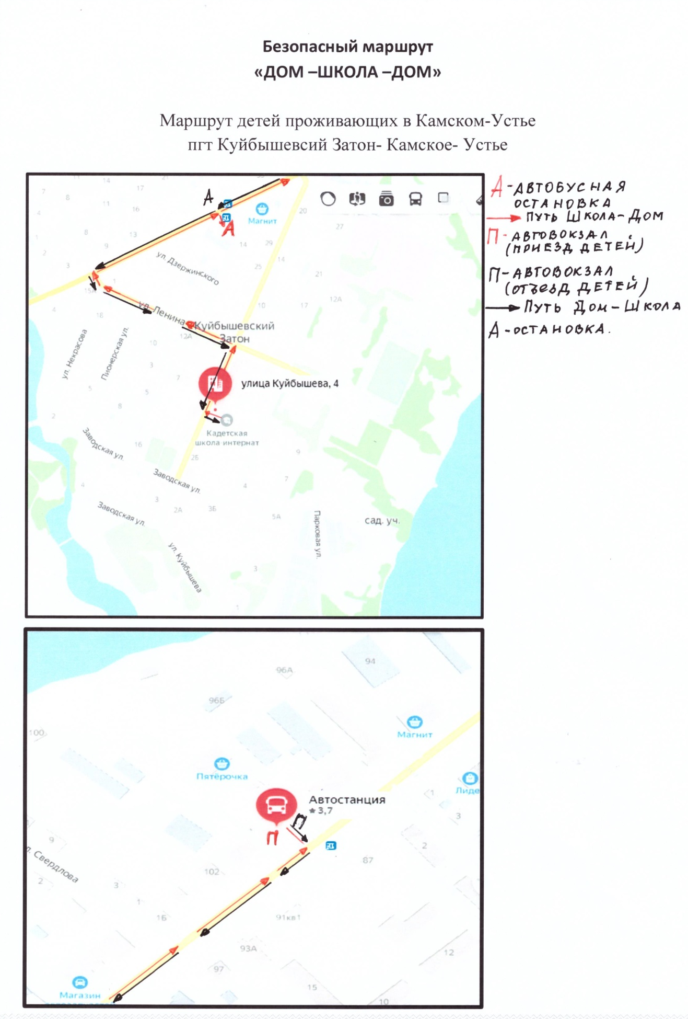
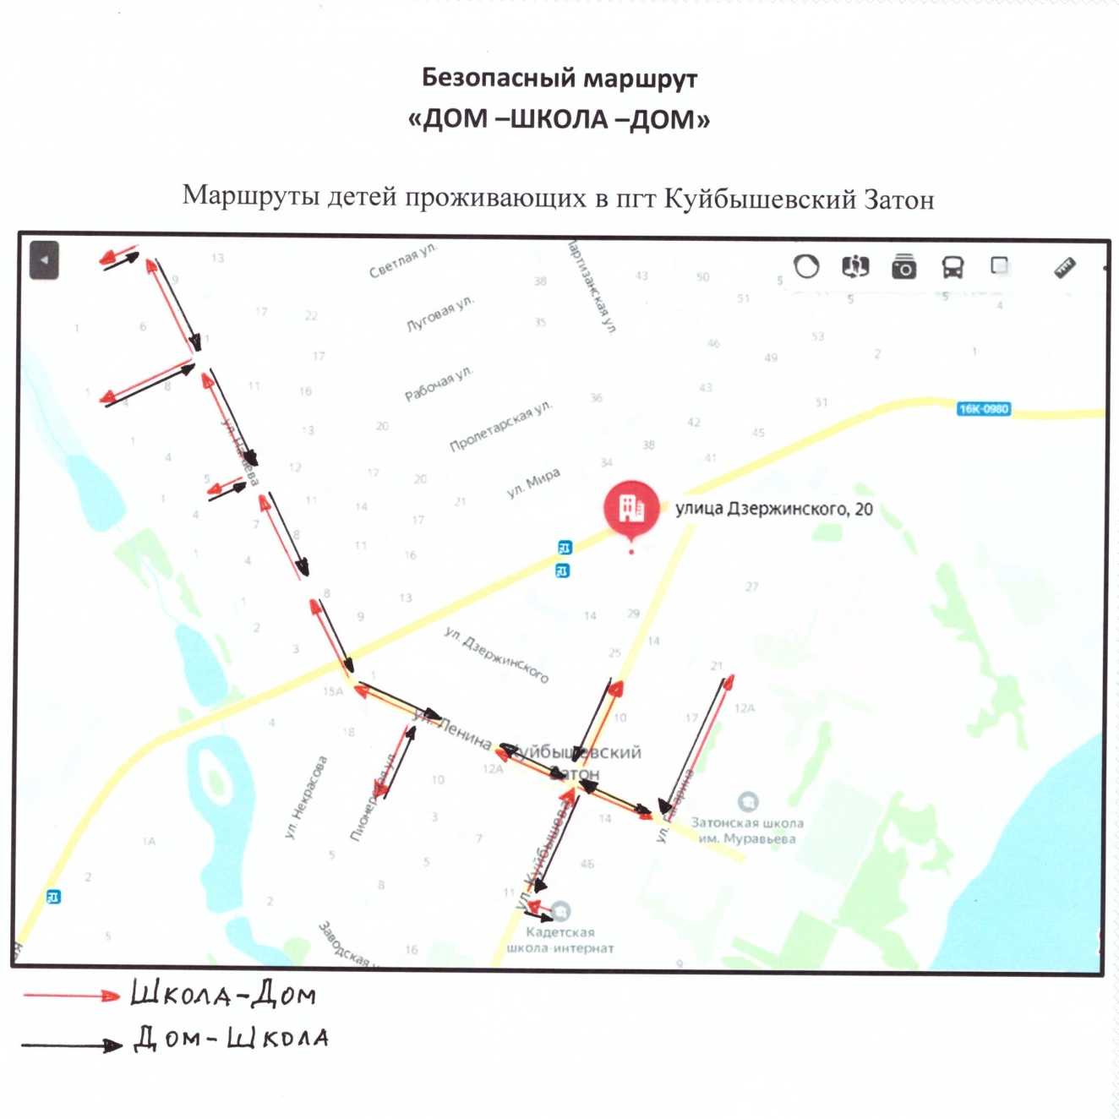

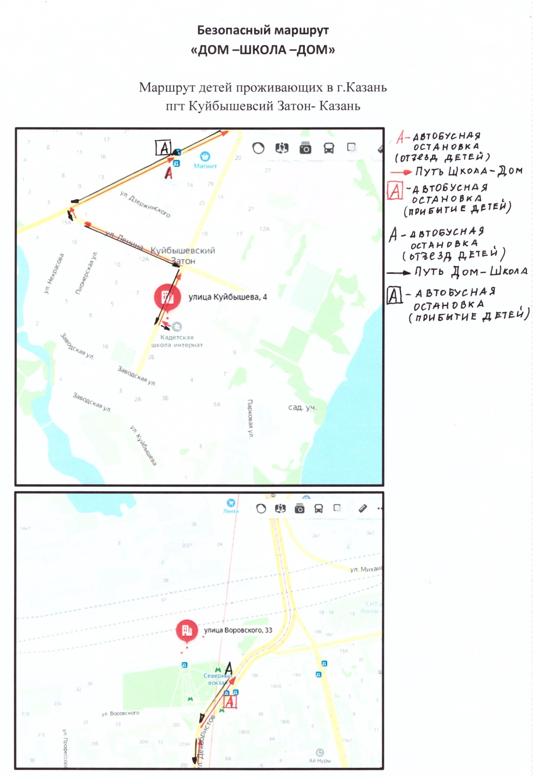
Деятельность отряда ЮИД
«Светофор»

Информационная деятельность

Фото | Описание
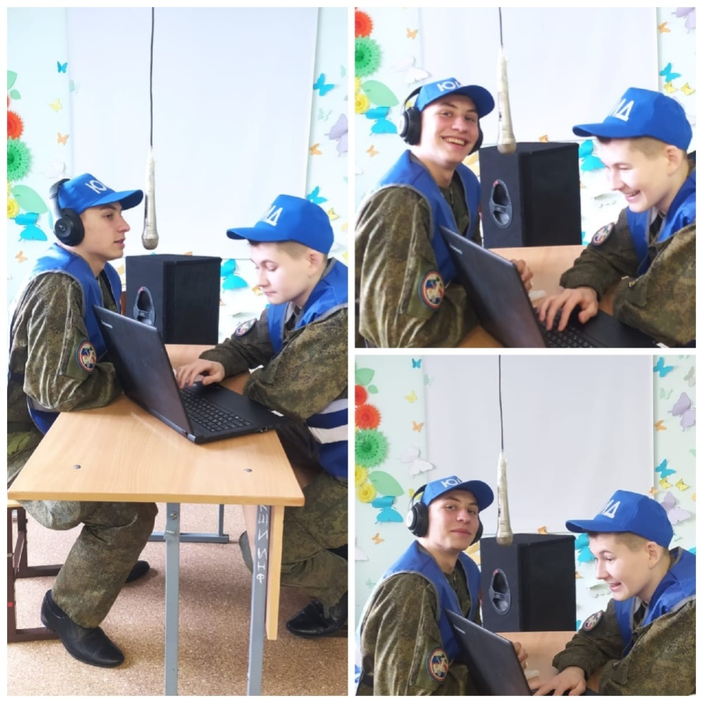 | Школьное радио функционирует в рамках школы для повышения результативности учебно-воспитательногопроцесса.  Школьное радио позволяет творчески реализовываться ученикам кадетской школы.  Школьное радио - это настоящее СМИ общешкольного масштаба. Радиолинейки, интересные передачи, советы, новости и объявления - объем информации, передающейся по школьному радио очень велик и оперативен.  В рамках реализации программы «Светофор» члены отряда ЮИД 3 раза в четверть выходят в эфир с передачей «Знай и соблюдай»
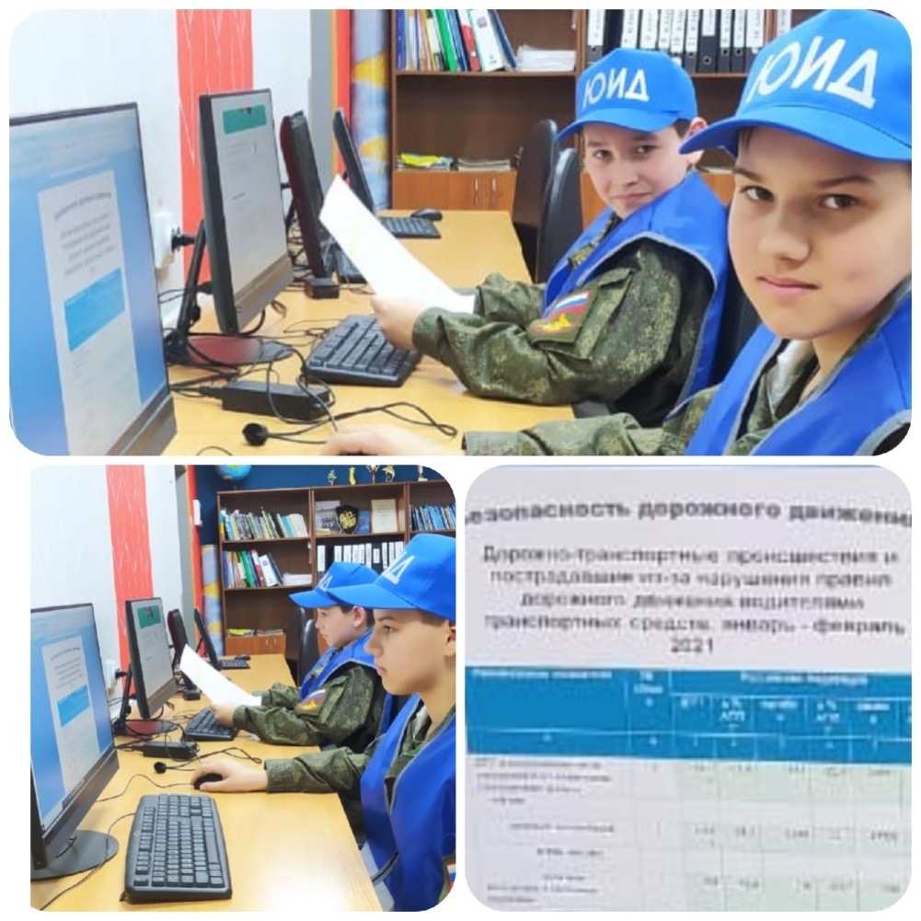 | 1 раз в месяц члены отряда ЮИД выпускают информационные листовки, в которых освещают учащихся школы о состоянии аварийности на дорогах района и республики.
https://vk.com/club87766820  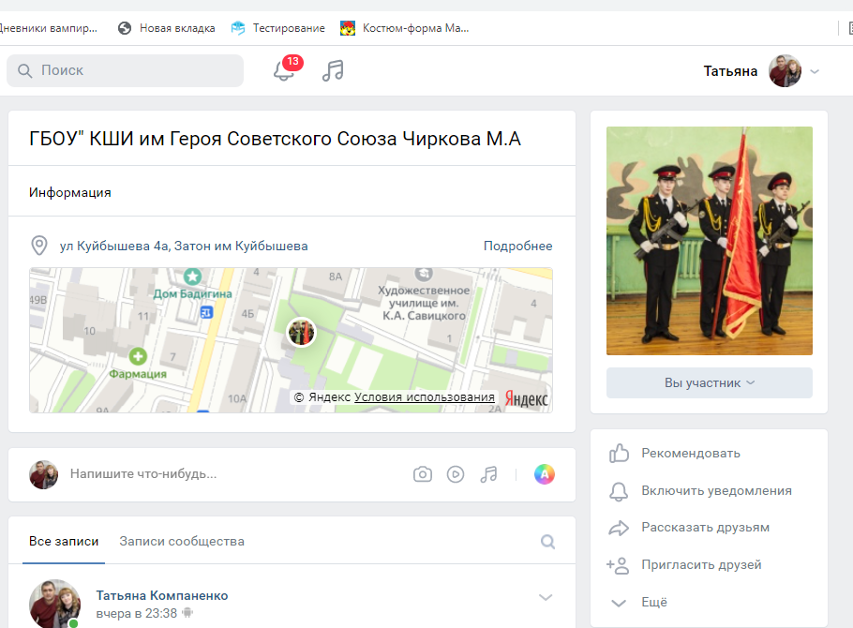 | О деятельности отряда юных инспекторов движения «Светофор»,ГБОУ «Камско-Устьинская кадетская школа-интернат имени Героя Советского Союза Чиркова Михаила Алексеевича» можно ознакомиться в социальной сети "ВКонтакте".  В группе публикуются различные материалы, которые так или иначе направлены на профилактику и предупреждение дорожно - транспортных происшествий.
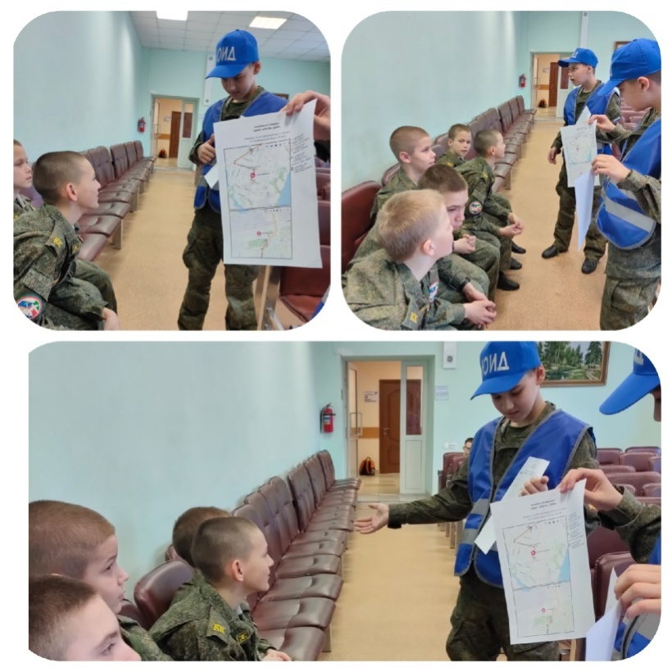 | ЮИДовцы ознакомили учащихся 5 класса со схемой безопасного маршрута «Дом-школа-дом» так как в нашей школе учатся ребята из г Казани и других населенных пунктах.
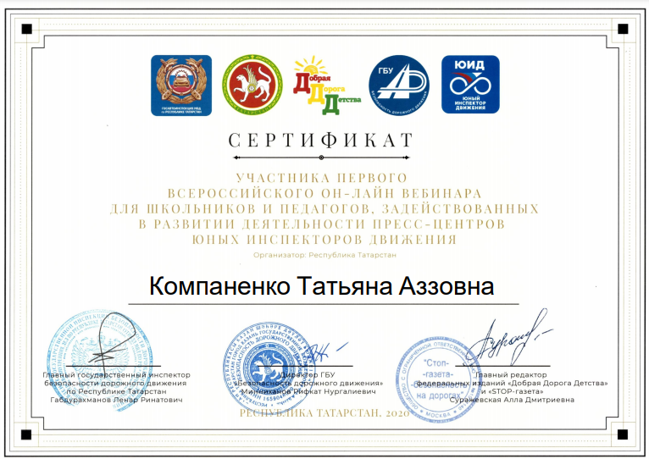  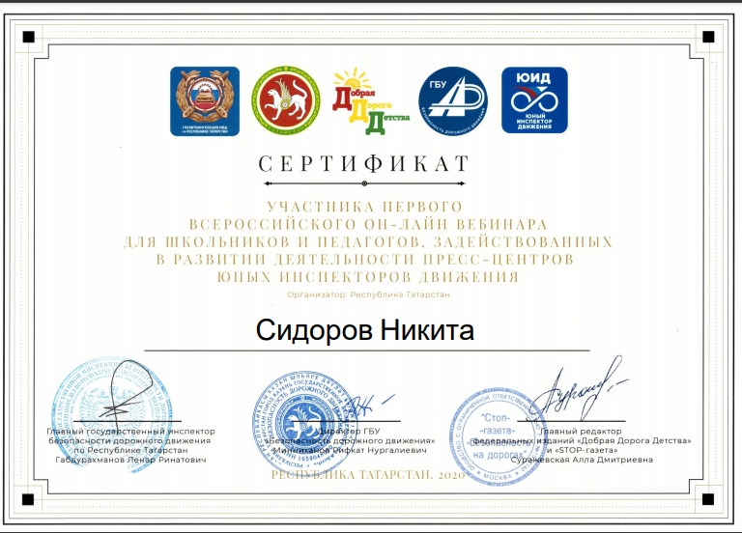 | Участие во Всероссийском он-лайнвебинаредля школьников и педагогов , задействованных в развитии деятельности пресс-центров юных инспекторов движения.

Пропагандистская деятельность

Фото | Описание
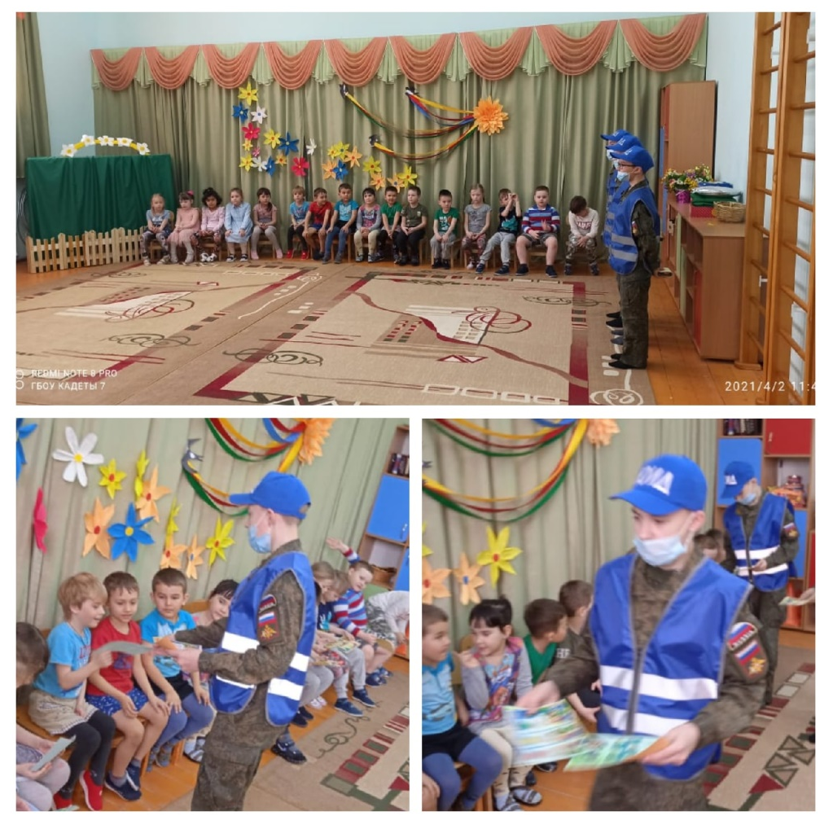 | ЮИДовцысогласно плану работу проводят профилактические мероприятия по пропаганде безопасности дорожного движения для дошкольников д/с «Родничок»Проведение подобных мероприятий в детских дошкольных учреждениях является важной составляющей в воспитании малышей, так как такие уроки с самого младшего возраста позволяют привить у ребенка понимание важности соблюдения правил дорожного движения.
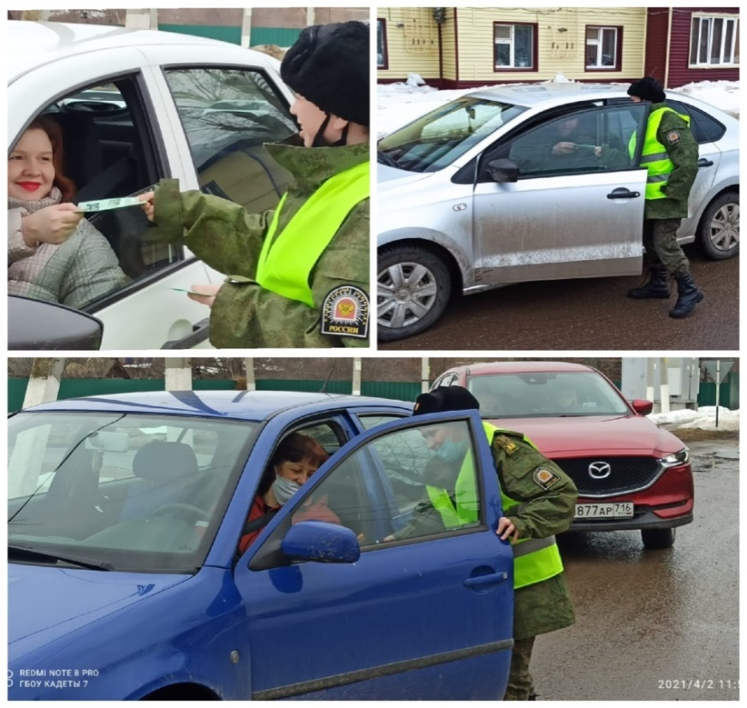 | В течении года в школе проводятся социальные акции, целью которых является пропаганда Правил дорожного движения среди жителей поселка Куйбышевский Затон.Ребята раздают листовки водителям и напоминают о том, чтобы они были осторожны на дорогах.
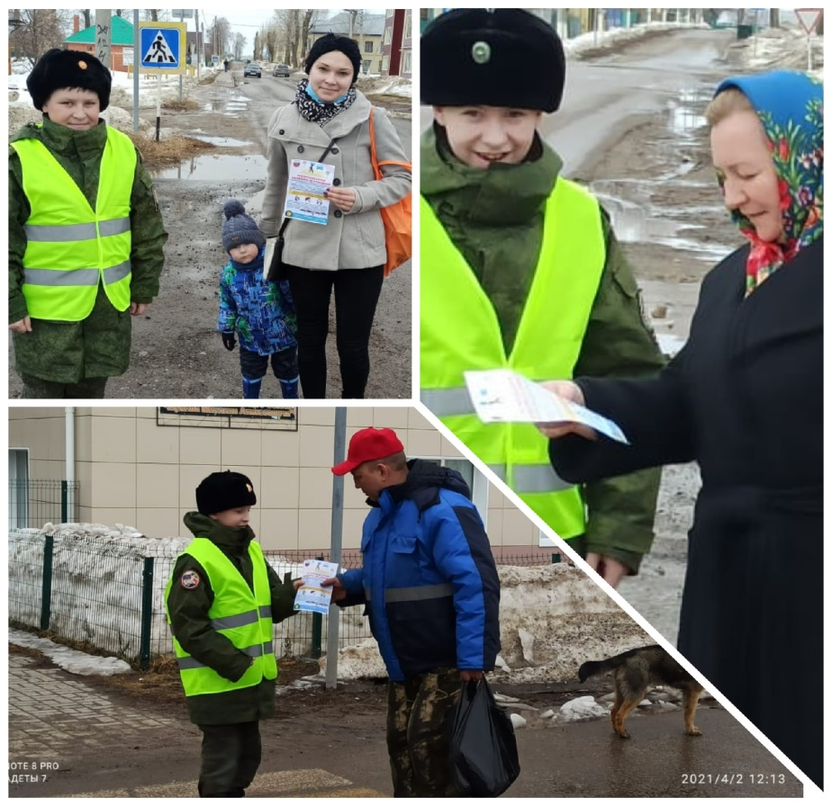 | Правила дорожного движения требуют: пешеходы должны ходить только по тротуарам и пешеходным дорожкам. Переходит дорого только в положенных местах. Поэтому члены отряда ЮИД выходят с рейдами и проводят акции «Пешеход!»
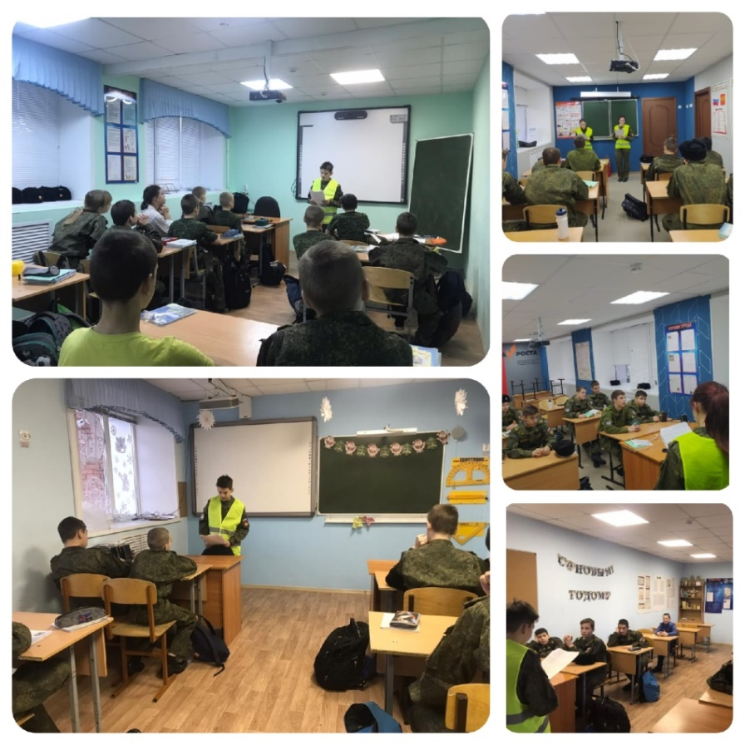  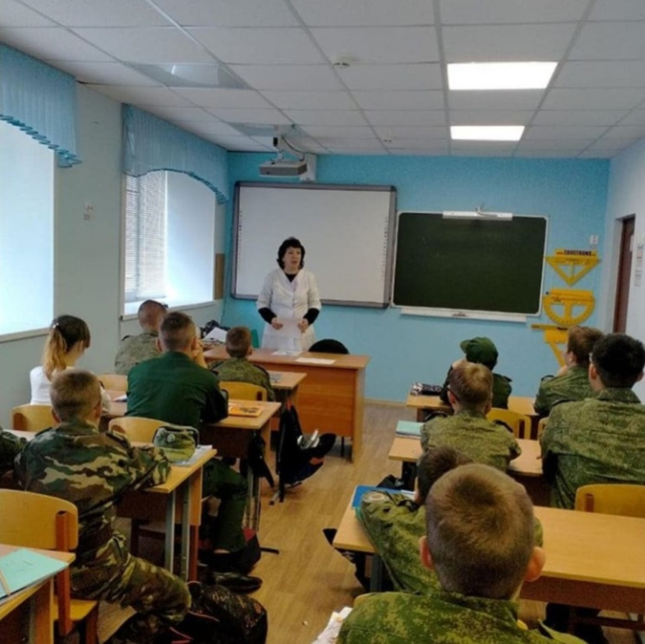 | Мероприятия, посвященные обучению детей безопасному поведению на дороге, всегда актуальны в общеобразовательных учреждениях. Поэтому в течении учебного года ЮИДовцы проводят профилактические классные часы и беседы о правилах поведения на дороге, обязательном ношении светоотражающих элементов и соблюдении ПДД.  Школьная медсестра в рамках реализации программы «Светофор» проводит занятия с членами отряда и активистами ЮИД по оказанию первой медицинской помощи при ДТП.Цель: обучить способам оказания самопомощи и первой медицинской помощи.

Шефская деятельность

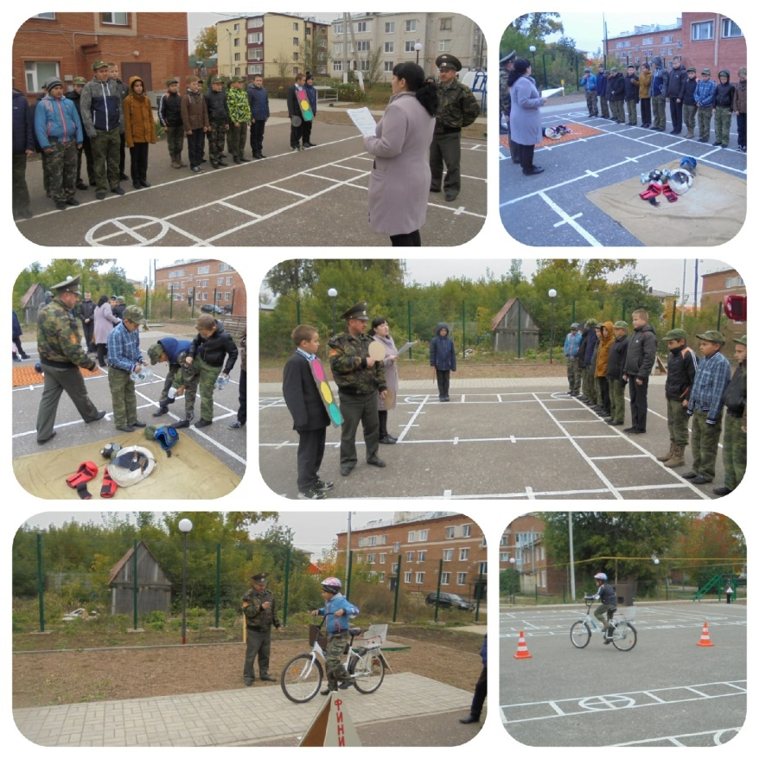 | ЮИДовцы провели мероприятие «Если ты велосипедист» с обучающимися нашей школы. Цель: пропаганда Правил дорожного движения среди обучающихся школы и предупреждение детского дорожно-транспортного травматизма.
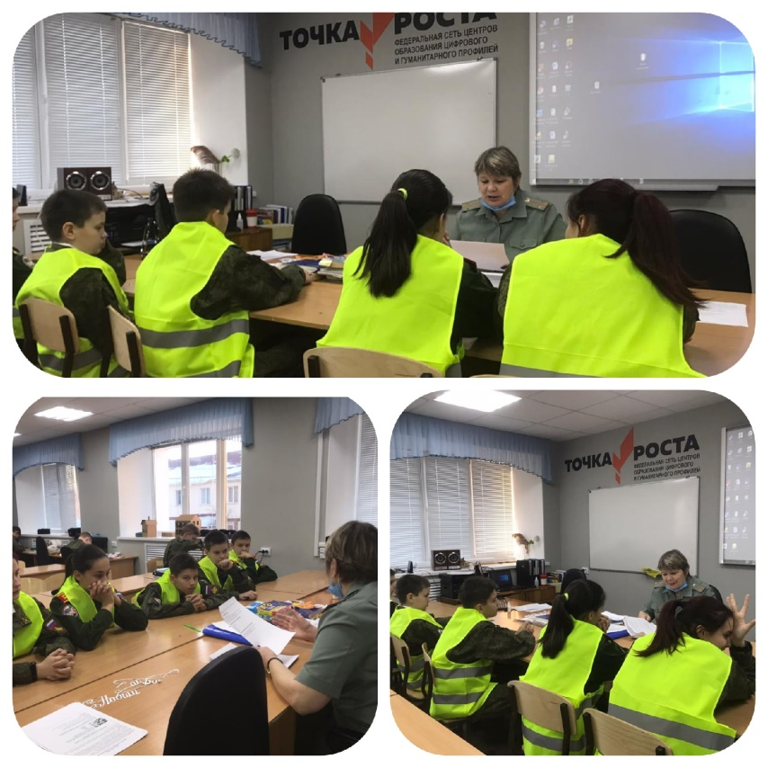 | Отряд юных инспекторов движения – это творческое объединение школьников, которые помогают школе в организации работы по профилактике детского дорожно-транспортного травматизма, пропагандируют правила дорожного движения (безопасного поведения на улицах и дорогах города) среди учащихся своей школы.  Поэтому с ребятами систематически проводится обучение руководителями отряда
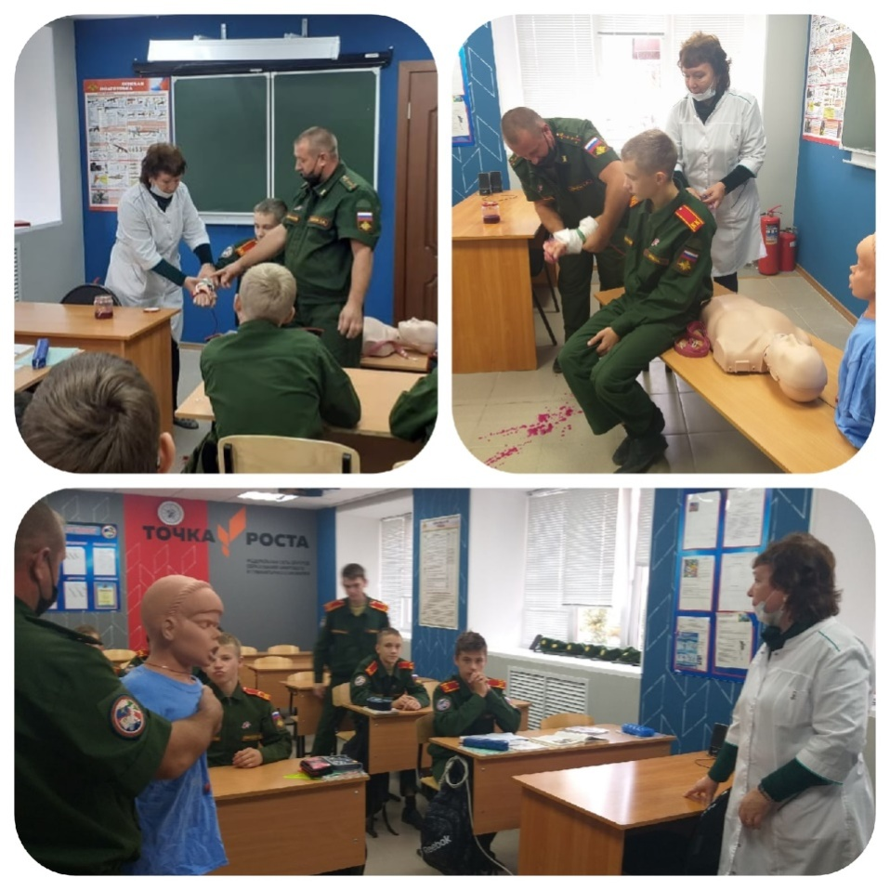 | Школьная медсестра оказывает помощь ребятам в изучении первой медицинской помощи в аварийной ситуации, помогает учащимся уверенней чувствовать себя в жизни.

Культурно массовая деятельность

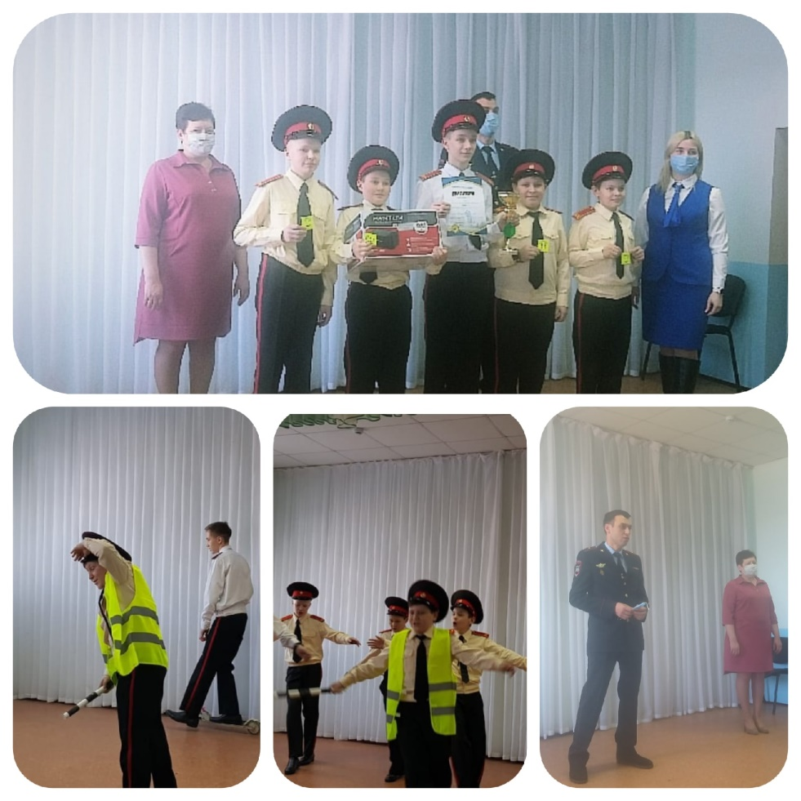 | Команда отряда ЮИД приняли участие в районном конкурс-игра КВН на тему безопасности дорожного движения "О ПДД в шутку и всерьёз", проводимый ГБУ "Безопасность дорожного движения", ОГИБДД МО МВД России "Верхнеуслонский" совместно с МКУ "Управление Образования Камско-Устьинского района", который проходил в дистанционном формате.  Целью игры являлосьсовершенствование работы по профилактике детского дорожно-транспортного травматизма, и пропаганде безопасного образа жизни среди детей и подростков, организация содержательного досуга несовершеннолетних.  Наши ребята выступили достойно. И заняли 2 место.
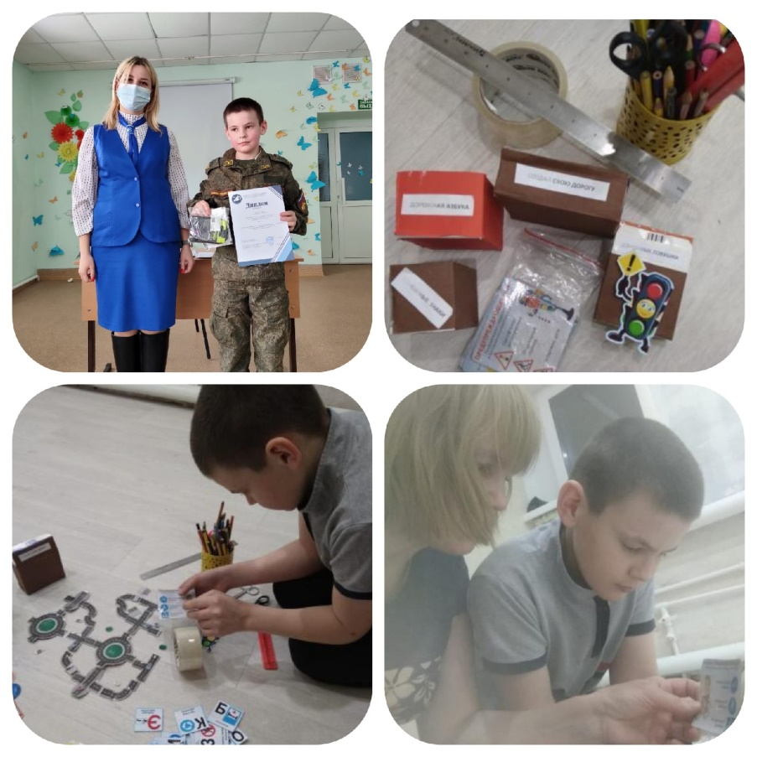 | Хасанов Данияр ,член отряда ЮИД принял участие в конкурсе «Вместе с мамой изучаем ПДД» и занял 1 место.
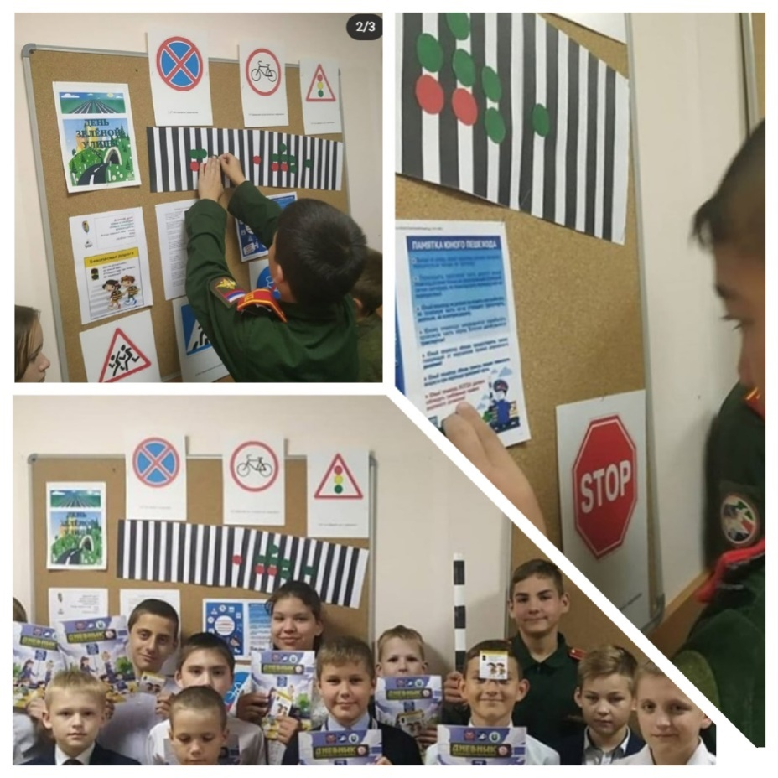 | Активисты школьного отряда ЮИД провели мероприятие «День зеленой улицы» В ходе мероприятия ЮИДовцыдоступно и понятно разъяснила ребятам меры безопасности при переходе через дорогу, напомнила о правилах поведения на проезжей части, о ношении светоотражающих элементов на одежде и портфелях. В завершение мероприятия детям были вручены памятки по ПДД.
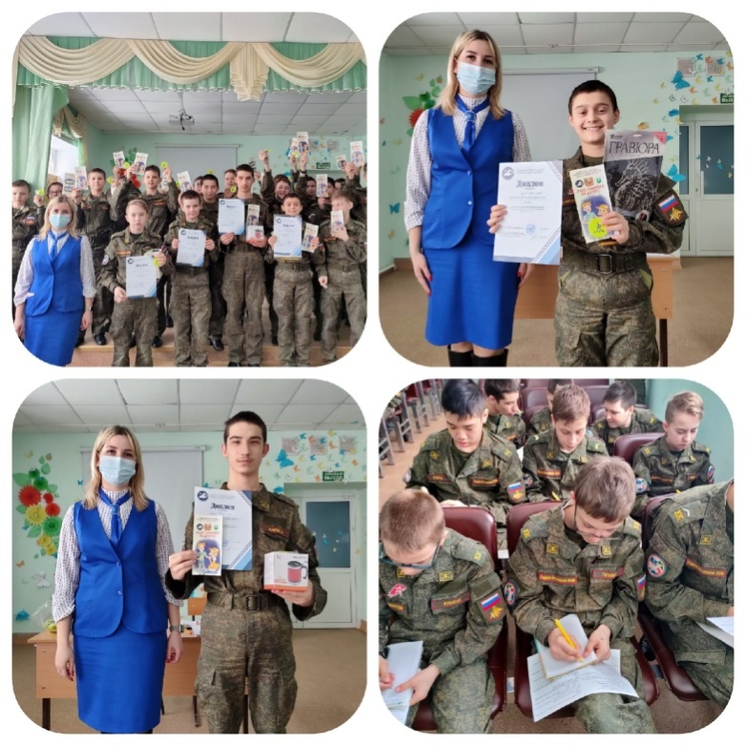 | Ребята успешно прошли тестирование по правилам ПДД. Самые лучшие были награждены дипломам и ценными подарками
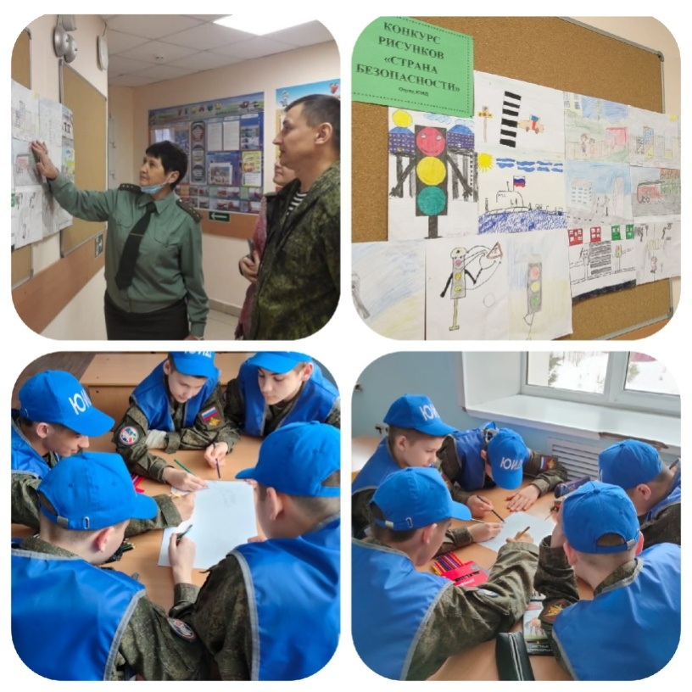 | В рамках реализации программы «Светофор» и согласно плану работу  в школе проходят конкурсы рисунков, а так же раз в четверть выпуск стенгазеты по профилактики детского дорожно- транспортного травматизма ПДД

Сценарий агитбригады
отряда ЮИД «Светофор»

Выход
К-н. Вас приветствует отряд ЮИД Кадетской школы –интернат
Хором «Светофор»
К-н. Давайте знакомиться !
1. Младший капитан
2. Мальчик молодой
3. Все хотят потанцевать с тобой
4. Тяжелый случай, я не везучий. И капитан нашей команды
муз Мальчик красавчик….
К-нИ так мы начинаем !
Такое может случится только в Татарстане….
(выходят два инспектора )
- Добрый день
- Добрый день на татарском
- Предъявите документы пожалуйста
- Предъявите документы пожалуйста ( на татарском)
ВодительВот вам документы ……, а вот документы на татарском языке
- Ай я яй….нарушаем ?
- Эей….нарушаем ? на татарском
1.Вот квитанция на штраф
2. Говорит на татарском языке
1. Эй, ты чего разошелся ?
2. Да, я просто забыл как штраф на татарском будем
Муз.отбивка
К-н Ездить на машине это огромный риск! Ведь дорога полна неожиданностей. Давайте представим большая машина КАМАЗ и маленькая машина ОКА столкнулись на дороге.
(Звук машины )
Муз.отбивка
К-н Эта была минутка юмора ! Ну , а если серьезно…

- Законы улиц соблюдай всегда
Тогда не случится с тобою беда.
- Мы – молодое поколение.
Выступаем за безопасность движения!
3. Сегодня мы заботимся
О будущем вашем
Чтобы оно было светлым
И не было страшным.
4. Мы призываем:
Каждого гражданина
Азбуку дороги с детства знать.
Правила дорожные строго соблюдать!
ВСЕ: С – соблюдайте, Т – требования, О – осторожного, П – передвижения!
К-н : Сумейте вовремя сказать себе «СТОП!», и ваше здоровье и жизнь будут в безопасности.
5. СТОП! – когда вы решили идти на красный свет светофора.
6.СТОП! – когда перебегаете улицу перед близко идущим транспортом.
7.СТОП! – когда превращаете проезжую часть в игровое поле.
8.СТОП! – когда пренебрегаете правилами дорожного движения.

Исполняют танец под музыку Гимн ГБДД «ДПС»

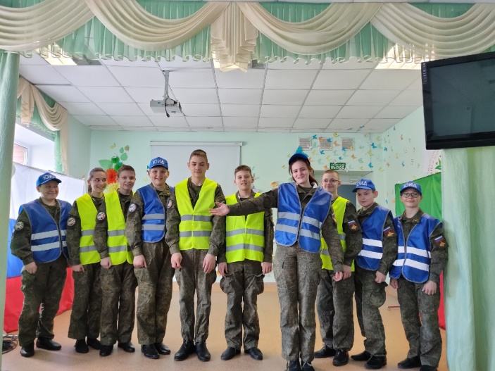
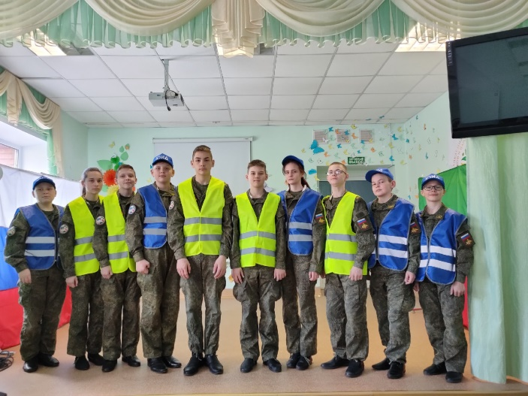
Агитбригада
Давайте знакомиться !
Вас приветствует отряд ЮИД Кадетской школы –интернат
«Светофор»

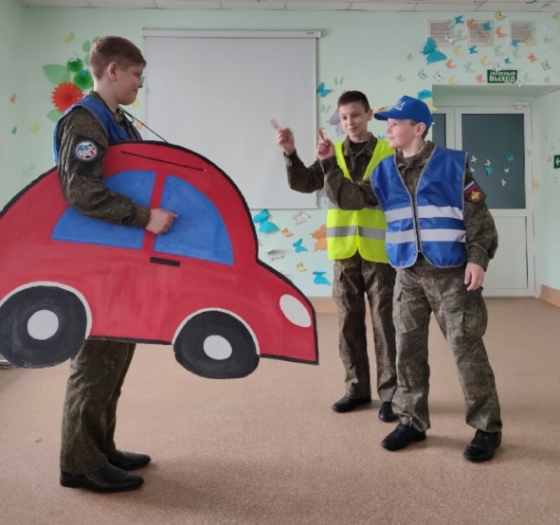
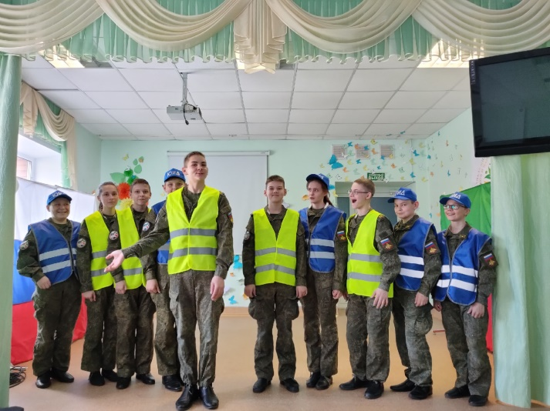
Мальчик красавчик….
К-нИ так мы начинаем !
Такое можетслучится только в Татарстане…

Ай я яй….нарушаем ?

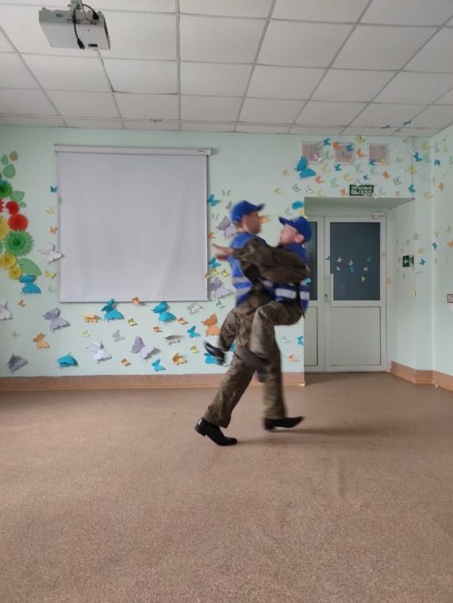

Ездить на машине это огромный риск! Ведь дорога полна неожиданностей. Давайте представим большая машина КАМАЗ и маленькая машина ОКА столкнулись на дороге.

Агитбригада

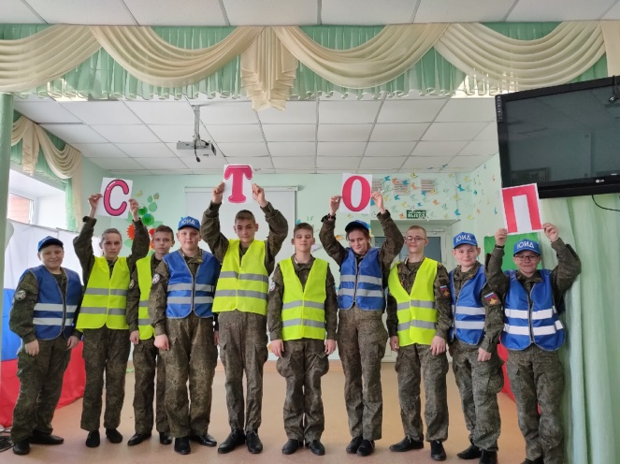
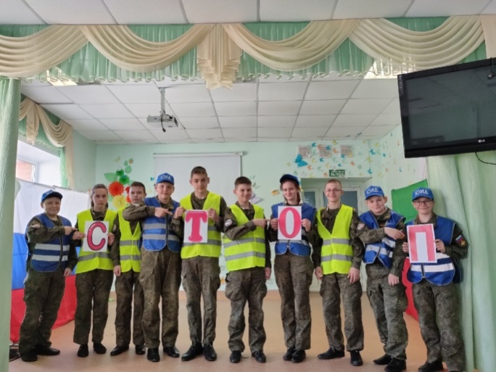

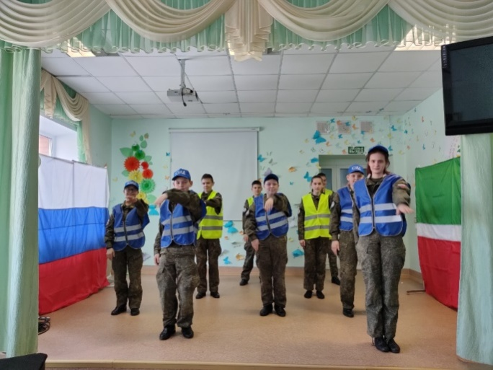
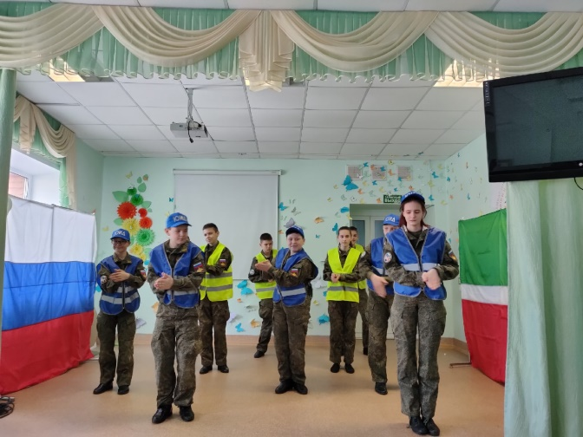
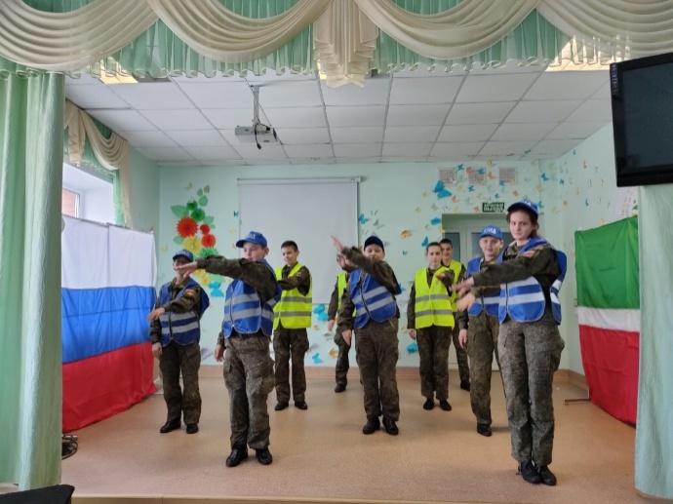
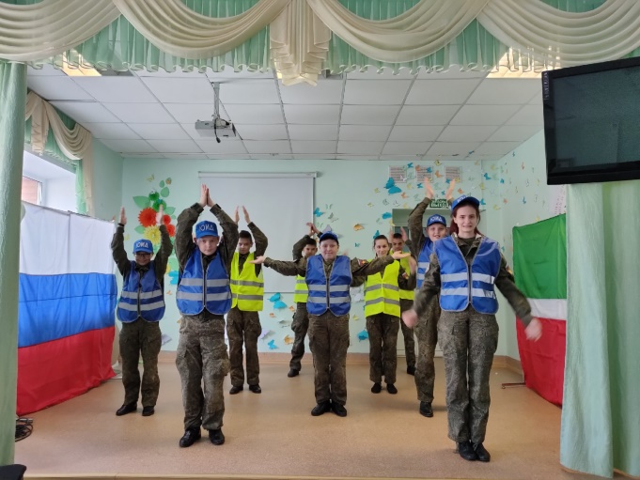
Танец под
музыку
Гимн ГБДД
«ДПС»

С – соблюдайте,
Т – требования,
О – осторожного,
П – передвижения!
Эта была минутка юмора !
Ну , а если серьезно…

